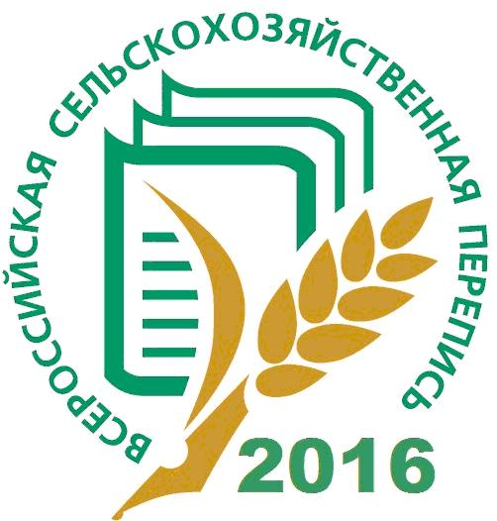
Село в порядке - страна в достатке!

Под таким слоганом с 1 июля по 15 августа 2016 года пройдет Всероссийская сельскохозяйственная перепись. До начала проведения Всероссийской сельскохозяйственной переписи 2016 года осталось совсем немного времени. Подготовительная работа идет полным ходом, ведь на счету буквально каждый оставшийся день. Внесены последние уточнения в списки объектов переписи, в муниципальных образованиях региона идет работа по подбору и приемке помещений для размещения инструкторских участков, особое внимание уделяется подбору временного переписного персонала.
Основной работой при подготовке к ВСХП-2016 является составление и актуализация списков обьектов переписи. Ведь от их полноты и достоверности напрямую зависят результаты переписи. На сегодняшний момент на территории Новосергиевского района составлено 5 списков обьектов переписи. Переписью будет охвачено 13740 обьектов переписи, в том числе: 13 малых и средних сельскохозяйственных предприятий, 19 микропредприятий, 145 крестьянских(фермерских) хозяйств, 25 индивидуальных предпринимателей и 13538 личных подсобных хозяйств. Сбор сведений от респондентов будет осуществляться различными способами, в том числе с применением современных технологий: планшентых компьютеров и системы web-сбора.
На основе переписного районирования и нормативов, установленных законодательством, определено количество работников, необходимых для сбора сведений от объектов переписи. На территории нашего района сформировано 5 инструкторских участков, которые будут расположены по одному на территориях с.Мустаево, с.Покровка, п.Среднеуранский и два в п.Новосергиевка. На территории нашего района для проведения переписи будет привлечено на договорной основе 35 человек, в том числе 5 — инструкторов и 30 — переписчиков. В связи с использованием планшентых компьютеров при проведении переписи к переписным кадрам предьявляются особые требования и знания. Использование планшетных компьютеров позволит сократить число привлекаемых к сбору информации переписчиков и персонала, необходимого для последующей обработки данных, а также снижает трудозатраты при вводе и обработке информации, повышает ее качество и уменьшает сроки обработки полученных данных.
По результатам Всероссийской сельскохозяйственной переписи мы получим полную и достоверную информацию, от которой зависит принятие управленческих решений как на уровне законодательной, так и на уровне исполнительной власти, а также на уровне руководства страны. Для достижения данной цели все собранные в ходе Всероссийской сельскохозяйственной переписи 2016 года данные пройдут многоступенчатую проверку, прежде чем они будут использованы для формирования итогов переписи. Итоги предстоящей сельскохозяйственной переписи также необходимы органам исполнительной власти всех уровней для выработки аграрной политики, бизнес-сообществу, сельхозпроизводителям, научно-исследовательским и общественным организациям, международным организациям для международных сопоставлений.

